MEMORIA FINAL DE PROYECTO

TÚ HOGAR, TÚ INMOBILIARIA MÁS CERCANA

CICLO FORMATIVO DE GRADO SUPERIOR

DESARROLLO DE APLICACIONES WEB

AUTORES
SEBASTIÁN HORCAJO ORTEGA
GUILLERMO
JAVIER

TUTOR
ÁLVARO GONZÁLEZ SOTILLO

COORDINADOR
<NOMBRE Y APELLIDOS>

1 Introducción
Tú

Hogar

Tú
Inmobi
l
i
ar
i
a

Más

Cercana

2 Ecosistema
- Contexto
- Usuarios
- Participantes

3 Necesidad
- Problemas Iniciales
- Solución propuesta
- Beneficios

4 Solución
- Descripción Funcional
- Requisitos
- Análisis funcional
- Descripción Tecnológica
- Descripción General
- Esquema de comunicación
- Modelo de datos (BBDD)

5 Documentación Usuario
- Manual de Usuario
1 INTRODUCCION
El presente documento realiza el análisis del desarrollo del sistema de registro y gestión de una Inmobiliaria web.
Lo que aquí se pretende es dar una visión en detalle de todas las facetas del proyecto.
En principio analizaremos como ha surgido la necesidad de este desarrollo y cuál es la descripción funcional de la solución que se decide adoptar.
Se describirá el análisis funcional y de procesos de la solución adoptada.
Para terminar se adjunta una documentación útil para el usuario final, como son el manual de usuario y un tutorial de casos de uso frecuentes.

2 ECOSISTEMA
- Contexto

El desarrollo se enmarca dentro de España ocupando en principio tres provincias (Madrid, Barcelona y Valencia).

Los objetivos perseguidos se resumen en los siguientes puntos:
- Recogida homogénea y uniforme de datos de todos nuestros clientes en posesión de un contrato de compra, venta o alquiler de una vivienda.
- Integración con el sistema de gestión de inmuebles de nuestra BBDD (mySQL)

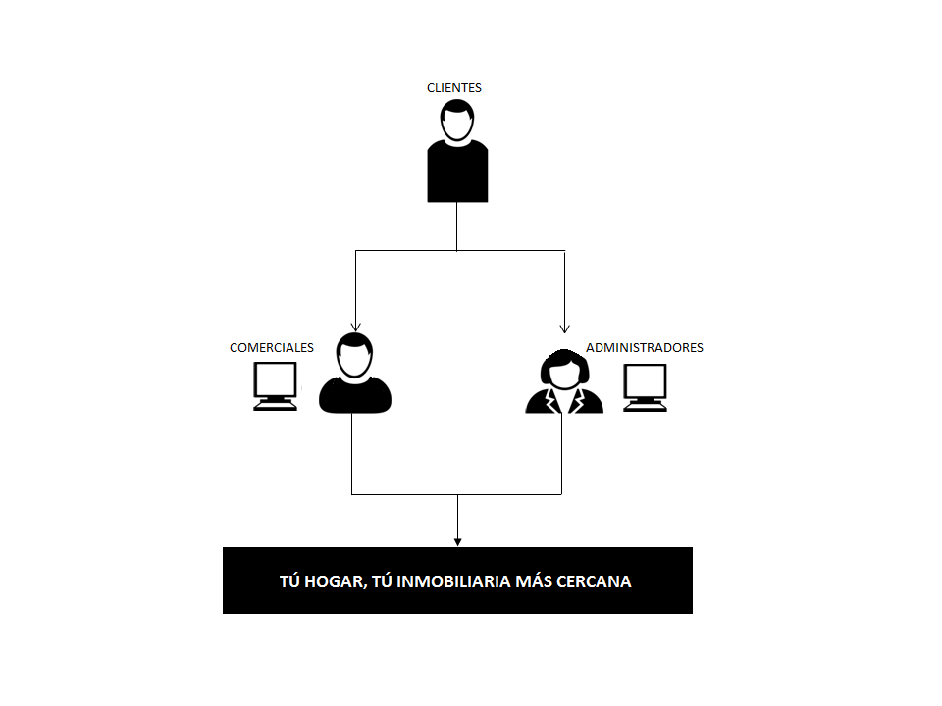

- Usuarios

El acceso a la Aplicación se realiza mediante usuario y contraseña de la BBDD.
Los usuarios potenciales del sistema se pueden dividir en dos grupos en función de sus niveles de acceso a la aplicación:


Comerciales.

- Registra datos correspondientes al cliente (Datos personales y del inmueble).
- Mantenimiento de Clientes e Inmuebles.


Administradores.

- Registra datos correspondientes al cliente (Datos personales y del inmueble), Usuarios, Localidades y Provincias.
- Mantenimiento de Clientes, Usuarios, Localidades, Provincias e Inmuebles.

- Participantes
Los usuarios participantes en la obtención de requisitos, análisis y el desarrollo de la aplicación son los siguientes:
Requisitos
- I.E.S. Rey Fernando VI:
Álvaro González Sotillo
Desarrollo (Análisis funcional, análisis de proceso y desarrollo back-end y front-end)
- Servicio de Informática:
Sebastián Horcajo Ortega
Guillermo
Javier

3 NECESIDAD
- Problemas iniciales
Tras realizar un diagnóstico de la situación previa se encuentran dos problemas principales:
- Falta de criterio único en la recogida de datos de los inmuebles:
  - Dificultad en la gestión centralizada de la información.
  - Información poco fiable.
  - Incremento en los recursos económicos.
- Falta de uniformidad en el registro:
  - Dificultad de registro debido a interfaces poco amigables.
  - Imposibilidad de evolución y adaptación a nuevas necesidades debido a apps obsoletas.
  - Falta seguridad en el acceso a datos sensibles.

- Solución propuesta
Centralización de la información en una única base de datos y desarrollo de una nueva aplicación de registro y consulta de todos lo inmuebles y reducción en costes para el cliente.

- Beneficios
Los beneficios de las acciones a realizar se pueden resumir en:
- Organización:
    - Facilidad de acceso e interpretación de la información.
    - Facilidad de mantenimiento evolutivo de la Aplicación.
    - Mayor seguridad en el acceso a la información.
    - Mejora en la atención al cliente.
- Trabajador social
    - Uniformidad de criterios de registro.
    - Trabaja en un entorno amigable.
    - Facilidad de seguimiento de los inmuebles.
- Personal asistencial:
    - Información on-line de la situación del inmueble.
- Cliente
    - Mejora en la calidad asistencial.

4 SOLUCION
- Descripción Funcional
REQUISITOS
Definimos de manera general los requisitos funcionales de la aplicación.

- Acceso a la aplicación
- Acceso mediante identificación de usuario y contraseña.
- Asignación de un perfil de acceso por usuario
- Consulta de paciente
- Consulta de cliente
Consulta de los datos demográficos de los clientes registrados en la base de datos.
- Registros
    - Clientes
    - Datos personales.
    - Datos inmueble:
      - Localidad.
      - Provincia.
      - Precio.
      - Alquiler – Venta – Compra.
      - Metros cuadrados.
      - Habitaciones.
      - Baños.
      - Terraza.
      - Piscina.
      - Trastero.
      - Garaje.
      - Imágenes.

    - Usuarios
    - Datos personales.
    - Cargo.
    - Zona.

- Estadísticas
Posibilidad de realizar explotación estadística de los datos registrados en la BBDD.

- Mantenimiento de datos
- Usuarios.
- Perfiles. Cada usuario tendrá un único perfil asociado.
- Menús horizontales. Cada opción de menú tendrá asociado un uso.

ANÁLISIS FUNCIONAL
Definimos de manera detallada las funcionalidades que implementarán los requisitos de la aplicación.
- Acceso a la aplicación
- Se creará un mantenimiento de usuarios autorizados a acceder a la aplicación.
- El acceso a la aplicación se realizará mediante el mismo usuario y contraseña de acceso a la WEB.
- Cada usuario tendrá asociado un único perfil que definirá el grado de acceso a la aplicación.
- Hay dos grados de acceso a la aplicación.

Admin
- Acceso total a la aplicación.

Comercial
- Acceso a la consulta, registro y modificación de todos los datos de los clientes y sus inmuebles que estén en su zona.
- Sin acceso a la gestión de usuarios ni provincias/localidades.

- Registro / Modificación Cliente
- Se realizará una búsqueda del cliente por número de DNI si no existe se le dará de alta tanto al cliente como al inmueble.
- Se realizara en la pestaña de gestión de clientes.
- Una vez que se registren datos en una de las pestañas está aparecerá resaltada para indicar que se ha realizado un registro de información en ese apartado.
- Maestros
- Los perfiles con acceso administrador podrán acceder al mantenimiento de usuarios y Provincias/localidades.
- Para cada perfil se definirá en árbol de opciones a mostrar.
- Las acciones posibles a realizar de datos serán:
  - Listar.
  - Modificar.
  - Eliminar.

- Descripción Tecnológica
DESCRIPCIÓN GENERAL
ventajas de un desarrollo web como solución final frente a otras tecnologías:
- Independiente de la plataforma
- Flexible a cambios
- Facilidad de uso para los usuarios.
- Tecnologías que del lado del cliente únicamente necesiten un navegador
- Visible desde cualquier tipo de dispositivo, móvil o sobremesa
- Accesible desde cualquier punto de conexión a datos del centro
- Software libre y código abierto
- Entornos estables y de gran difusión
- Ahorro económico

FRONT END

HTML5
Hyper Text Markup Langauage

ESTRUCTURA


CSS3
Cascading style sheet.

PRESENTACIÓN


Javascript.

LÓGICA

- HTML
Es un estándar usado de referencia para la elaboración de páginas web en sus diferentes versiones, define una estructura básica y un código (denominado código HTML) para la definición de contenido de una página web.

- CSS
Es un estándar usado para definir la presentación de un documento estructurado escrito en HTML.
- JavaScript
Es una técnica de desarrollo web para crear aplicaciones interactivas que se ejecutan en el cliente, es decir, en el navegador de los usuarios mientras se mantiene la comunicación asíncrona con el servidor en segundo plano. Esto permite manejar eventos, desarrollar animaciones y agregar interacción con la web mediante la técnica AJAX, mejorando la interactividad, velocidad y usabilidad en las aplicaciones.



jQuery es una biblioteca de JavaScript que permite simplificar la manera de interactuar con los documentos HTML. jQuery es software libre y de código abierto y ofrece una serie de funcionalidades basadas en JavaScript logrando grandes resultados en menos tiempo y espacio.

- JQUERY UI

jQueryui es una biblioteca de componentes para jQuery que añaden un conjunto de plug-ins, widgets y efectos visuales de fácil uso.

BACK-END

- XXAMP
Sistema de infraestructura de Internet y servidor de aplicaciones que permite servir páginas web. Utiliza los siguientes componentes: | 

Windows

SISTEMA OPERATIVO

PHP

LENGUAJE DE PROGRAMACION

Apache

SERVIDOR WEB
MySQL

GESTOR DE BASE DE DATOS


PHP es un lenguaje de programación de uso general del lado del servidor originalmente diseñado para el desarrollo web de contenido dinámico. El código es interpretado por un servidor web con un módulo de procesador de PHP que genera la página Web resultante. Se considera uno de los lenguajes más flexibles, potentes y de alto rendimiento conocidos hasta el día de hoy.


Apache es un servidor web HTTP de código abierto de amplia aceptación en la red.

MySQL es un sistema de gestor de bases de datos multiusuario, multiplataforma y de código abierto.

ESQUEMA DE COMUNICACIÓN
El proceso que se realiza desde que un cliente solicita una página web hasta que esta se visualiza en el navegador se puede resumir en los siguientes pasos.
- Se escribe en la barra de direcciones del navegador la url de la página web que queremos ver.
- El navegador envía el mensaje al servidor de acuerdo con el protocolo HHTP.
- El servidor recibe el mensaje, comprueba que se trata de una petición válida y solicita al intérprete de PHP que le envíe el archivo procesado.
- El intérprete PHP lee el archivo del servidor y procesa las instrucciones que contenga dicho archivo.
- Si fuese necesario se comunica con el gestor de base de datos que devuelve la información solicitada o con el filesystem para acceder al sistema de ficheros.
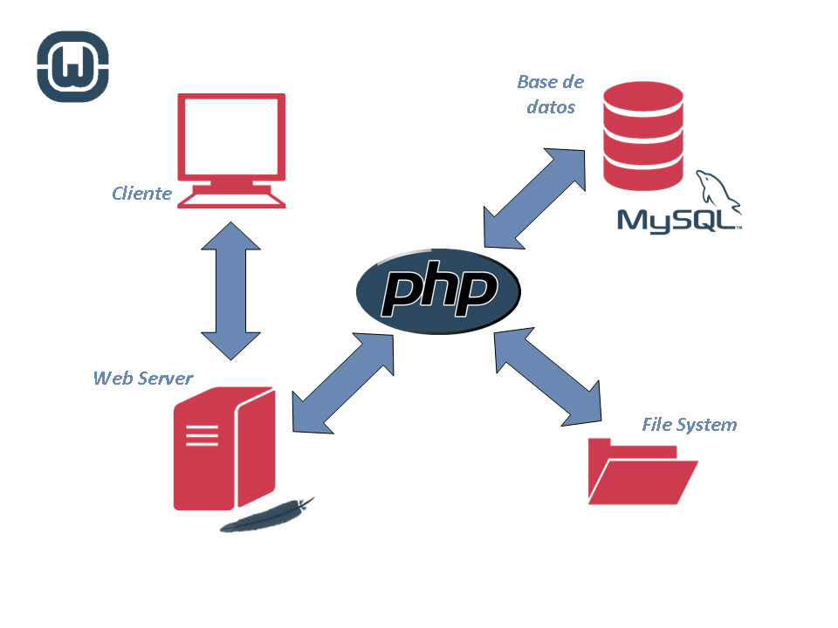

MODELO DE DATOS
Base de datos inmobiliaria

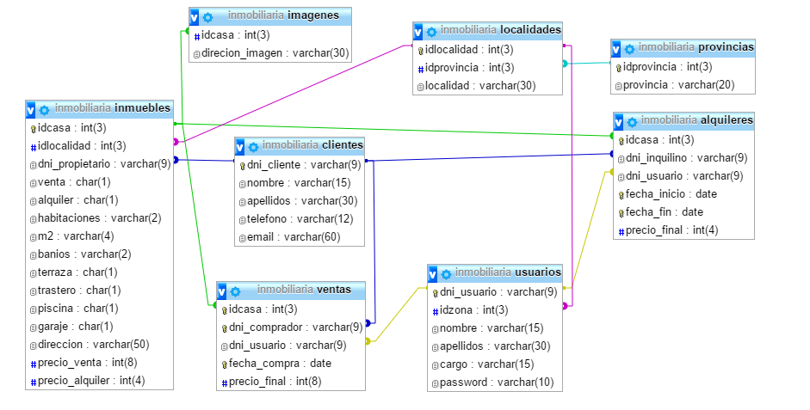

  - alquileres:

CAMPO | TIPO
idcasa | int(3)
dni_inquilino | varchar(9)
dni_usuario | varchar(9)
fecha_inicio | date
fecha_fin | date
precio_final | int(4)

  - clientes:

CAMPO | TIPO
dni_cliente | varchar(9)
nombre | varchar (15)
apellidos | varchar (30)
telefono | varchar (12)
email | varchar 60)

  - imágenes:

CAMPO | TIPO
idcasa | int(3)
direccion_imagen | varchar(30)

  - inmuebles:

CAMPO | TIPO
idcasa | int(3)
idlocalidad | int(3)
dni_propietario | varchar(9)
venta | char(1)
alquiler | char(1)
habitaciones | varchar(2)
m2 | varchar(4)
banios | varchar(2)
terraza | char(1)
trastero | char(1)
piscina | char(1)
garaje | char(1)
direccion | varchar(50)
precio_venta | int(8)
precio_alquiler | int(4)

  - localidades:

CAMPO | TIPO
idlocalidad | int(3)
idprovincia | int(3)
localidad | varchar(30)

  - provincias:

CAMPO | TIPO
idprovincia | int(3)
provincia | varchar(20)

  - usuarios:

CAMPO | TIPO
dni_usuario | varchar(9)
idzona | int(3)
nombre | varchar (15)
apellidos | varchar (30)
cargo | varchar (15)
password | varchar (10)

  - ventas:

CAMPO | TIPO
idcasa | int(3)
dni_comprador | varchar(9)
dni_usuario | varchar(9)
fecha_compra | date
precio_final | int(8)

